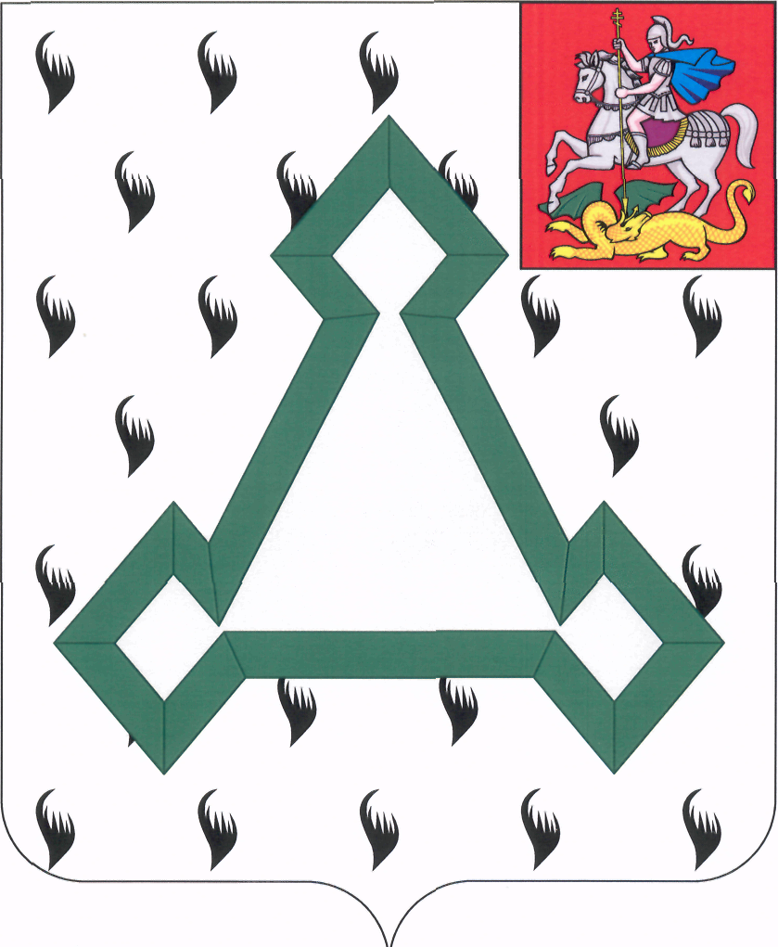

СОВЕТ ДЕПУТАТОВ

ВОЛОКОЛАМСКОГО МУНИЦИПАЛЬНОГО РАЙОНА

МОСКОВСКОЙ ОБЛАСТИ

Р Е Ш Е Н И Е

от 28 марта 2013 года № 77-12

О внесении изменений в решение Совета депутатов
Волоколамского муниципального района Московской области
от 12.04.2012 № 16-2

Рассмотрев проект решения Совета депутатов Волоколамского муниципального района «О внесении изменений в решение Совета депутатов Волоколамского муниципального района Московской области от 12.04.2012 № 16-2 «Об утверждении Положения о предоставлении лицами, замещающими муниципальные должности, сведений о доходах, об имуществе и обязательствах имущественного характера», Совет депутатов Волоколамского муниципального района РЕШИЛ:

1. Принять решение «О внесении изменений в решение Совета депутатов Волоколамского муниципального района Московской области от 12.04.2012 № 16-2».

2. Направить решение «О внесении изменений в решение Совета депутатов Волоколамского муниципального района Московской области от 12.04.2012 № 16-2» главе Волоколамского муниципального района Карабанову В.Н. для подписания и опубликования.

Председатель Совета депутатов
Волоколамского муниципального района Т.Н.Шаргаева

Принято решением Совета депутатов
Волоколамского муниципального района
от 28 марта 2013 года № 77-12

Решение о внесении изменений в решение Совета депутатов
Волоколамского муниципального района Московской области
от 12.04.2012 № 16-2

1. В связи с кадровыми изменениями в администрации Волоколамского муниципального района внести в решение Совета депутатов Волоколамского муниципального района от 12 апреля 2012 года № 16-2 «Об утверждении Положения о предоставлении лицами, замещающими муниципальные должности, сведений о доходах, об имуществе и обязательствах имущественного характера» следующие изменения:

Пункт 2 решения изложить в следующей редакции:

«2. Начальнику отдела кадрового обеспечения и муниципальной службы Управления по обеспечению организационной, кадровой и правовой работы администрации Волоколамского муниципального района Лазаревой Н.А. обеспечить размещение сведений о доходах, об имуществе и обязательствах имущественного характера лица, замещающего муниципальную должность, супруга (супруги) и несовершеннолетних детей на официальном сайте муниципального образования Волоколамский муниципальный район и предоставлять эти сведения в средства массовой информации для опубликования в связи с их запросами в соответствии с утвержденным Порядком размещения сведений о доходах, об имуществе и обязательствах имущественного характера на официальном сайте и предоставления этих сведений СМИ для опубликования.».

2. Внести в Положение о предоставлении лицами, замещающими муниципальные должности, сведений о доходах, об имуществе и обязательствах имущественного характера, утвержденное решением Совета депутатов Волоколамского муниципального района Московской области от 12 апреля 2012 года № 16-2 «Об утверждении Положения о предоставлении лицами, замещающими муниципальные должности, сведений о доходах, об имуществе и обязательствах имущественного характера» следующие изменения:

В пунктах 4, 5 слова «отдел кадрового обеспечения и муниципальной службы» заменить словами «отдел кадрового обеспечения и муниципальной службы Управления по обеспечению организационной, кадровой и правовой работы».

Глава
Волоколамского муниципального района В.Н.Карабанов

